**МИНОБРНАУКИ РОССИИ**

**Санкт-Петербургский государственный**

**электротехнический университет**

**«ЛЭТИ» им. В.И. Ульянова (Ленина)**

**Кафедра САПР.**

**отчет**

**по курсовой работе**

**по дисциплине «Алгоритмы и структуры данных»**

**Тема: «Реализация алгоритма генерирования команд отрисовывания объектов двумерной графики.».**

|  |  |  |
| --- | --- | --- |
| Студентка гр. 1301 |  | Ищенко Д.О. |
| Преподаватель |  | Давидчук А.Н. |

Санкт-Петербург

2022

**ЗАДАНИЕ**

**на курсовую работу**

|  |  |  |
| --- | --- | --- |
| Студентка Ищенко Д.О. | | |
| Группа 1301 | | |
| Тема работы: Реализация алгоритма генерирования команд отрисовывания объектов двумерной графики. | | |
| Исходные данные:  Файл двумерной графики в формате svg. | | |
| Содержание пояснительной записки:  Формулировка задания, теоретические сведения, файловая организация проекта, описание алгоритмов и структур данных программы, пример работы программы, текст программы.  Предполагаемый объем пояснительной записки:  Не менее 5 страниц. | | |
| Дата выдачи задания: 14.11.2022 | | |
| Дата сдачи реферата: 19.12.2021 | | |
| Дата защиты реферата: 19.12.2021 | | |
| Студентка |  | Ищенко Д.О. |
| Преподаватель |  | Давидчук А.Н. |

Оглавление

Формулировка задания. 5

Теоретические сведения. 6

Файловая организация проекта. 7

Описание алгоритмов и структур данных программы. 7

Пример работы программы. 9

Текст программы. 9

# Формулировка задания.

Реализовать алгоритм генерирования команд отрисовывания объектов двумерной графики, заданных параметрически, таким образом чтобы минимизировать расстояния перемещения поднятой “кисти”.

В качестве языка команд использовать gcode, в качестве входных данных двумерной графики - файлы svg.

**Контрольный пример.**

Входные данные: svg - файл

<svg version="1.1"  
 width="195" height="195"  
 xmlns="http://www.w3.org/2000/svg">  
  
 <line x1="60" y1="80" x2="60" y2="20" stroke="red" />  
 <line x1="100" y1="80" x2="100" y2="20" stroke="red" />  
 <line x1="40" y1="130" x2="30" y2="100" stroke="red" />  
 <line x1="120" y1="130" x2="130" y2="100" stroke="red" />  
 <line x1="115" y1="130" x2="45" y2="130" stroke="red" />  
  
  
</svg>

Выходные данные: Gcode - файл

G28

G1 X70.300000Z3 F5000.0

G1 X70.300000 Y60.300000 Z0 F5000.0

;SEGMENT

G1 Z5 F3000

; move to point (60:20)

G1 X175 Y215 F3000

G1 Z0 F3000

G1 X175 Y155 F3000; draw

;RECT

G1 Z5 F3000

; move to point (120:100)

G1 X115 Y135 F3000

G1 Z0 F3000

G1 X115 Y125 F3000; draw

G1 X175 Y125 F3000; draw

G1 X175 Y135 F3000; draw

G1 X115 Y135 F3000; draw

;SEGMENT

G1 Z5 F3000

; move to point (100:80)

G1 X135 Y155 F3000

G1 Z0 F3000

G1 X135 Y215 F3000; draw

G1 Z5 F3000

G1 X70 Y60 F5000.0

G1 X0 Y0

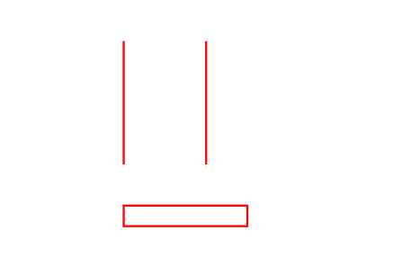

рис. 1

Рис. 1 является графическим представлением входного svg-файла.

# Теоретические сведения.

**Структура документа SVG.**

Ниже приведены основные сведения о тэгах формата svg, с которыми работает алгоритм.

* <circle cx= “50” cy=”30” r=”80”/>
* <ellipse cx="100" cy="50" rx="100" ry="50" />
* <line x1="0" y1="80" x2="100" y2="20" stroke="black" />

Требования к svg файлу:

* содержит ровно один, закрытый тег svg с ненулевыми параметрами width и height.

* в этом теге есть хотябы один элемент из поддерживаемых (см выше)

* размер svg элемента не превышает размеры области печати в мм (165х175).

**GCode**

*G-код — язык программирования устройств с числовым программным управлением (ЧПУ).*

Ниже описаны основные команды языка gcode, с которыми работает алгоритм.

G28 ; переместиться в начальную позицию

G0 F1500 ; утсановить скорость перемещения g0 - холостое перемещение

G1 X0.1 Y20 Z0.3 ; g1 - линейное перемещение

# Модульная организация проекта.

Проект имеет четыре основных модуля: Svg, Gcode, Algorithm и Figures.

Модуль Figures предоставляет такие типы как Point, SlicedFig, также абстрактный тип Figure, который наследуют типы Circle, Rect и Segment. Также модуль предоставляет функции нахождения расстояния между фигурами, точки пересечения прямых и т. д. Эти типы используются во всех остальных модулях.

Модуль (класс) Svg предназначен для парсинга svg файла. По окончанию парсинга файла он владеет таким ресурсом, как std::vector всех фигур m_figures. И предоставляет доступ к нему через методы begin и end, которые возвращают итераторы начала и конца m_figures и метод get(int n), возвращающий m_figures[n] по значению.

Модуль (класс) Algorithm содержит основную логику работы программы. Он имеет поля типа Svg, Gcode, а также вспомогательные поля для хранения данных и промежуточных представлений фигур. Весь алгоритм разделен на закрытые методы, для правильного порядка их вызова предоставлен публичный метод start():

void start(const std::string &svgFilePath, const std::string &gcodeFilePath) {

svg.empty();

svg.parse(svgFilePath);

drawParsed();

std::cout<<svg;

setFiguresDrawingOrder();

setFiguresSlicePoints();

drawPath();

sliceFigures();

gcode.generateGcode(gcodeFilePath, m_slicedFigures);

}

Методы drawParsed и drawPath используя библиотеку sfml схематично отрисовывают фигуры после парсинга и фигуры с линиями перемещения поднятой кисти соответственно.

Метод setFiguresDrawingOrder записывает оптимальный порядок фигур отрисовывания фигур в структуру данных типа std::vector<int>.

Метод setFiguresSlicePoints обнаруживает для каждой пары фигур в порядке обхода ближайшие точки и записывает их в поле типа std::vector<std::pair<fig::Point, fig::Point>> m_figSlicePoints.

Метод sliceFigures создает массивы координат точек, которые будет использовать объект типа Gcode для генерации команд отрисовки для каждой фигуры в порядке, задаваемом m_figDrawingOrder и записывает их в std::vector, используя тип fig::slicedFig (описанный в модуле Figure) как обёртку над эти массивом.

Модуль Gcode предназначен для записи команд на языке gcode в файл. У него есть один главный публичный метод generateGcode, который принимает путь к файлу и std::vector<fig::slicedFig>. Для каждой фигуры

# Описание алгоритмов программы.

В ходе написания курсовой работы были реализованы многие геометрические алгоритмы, такие как алгоритм нахождения кратчайшего расстояния между прямой и точкой, между двумя точками, между прямой и окружность, между прямоугольником и точкой и т.д,алгоритмы нахождения ближайших точек между фигурами, алгоритмы нахождения точек пересечения фигур.

Приведём математическое обоснование алгоритма обнаружения кратчайшего пути между двумя окружностями.

### Алгоритмы getNearestPoint(figVarians, figVariants).

Для случая двух окружностей задача сводится к нахождению точек пересечения отрезка на центрах окружностей и второй окружности.

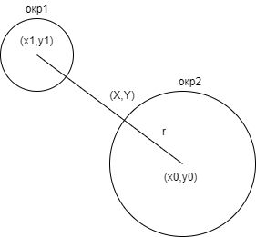

рис. 2

Дано: x1, y1, x0, y0, r

Найти: X,Y

Решение:

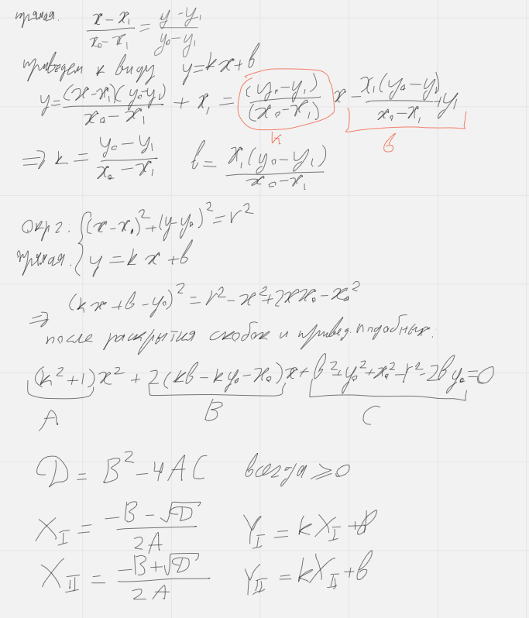

Далее по алгоритму проверки принадлежности точки отрезку (pointBelongs для класса Segment) выбирается нужная пара значений X,Y

# Пример работы программы.

Input.svg (рис. ):

<svg width="800" height="600" xmlns="http://www.w3.org/2000/svg">

        <line  y2="295" x2="182" y1="320" x1="259" stroke="#000" fill="none"/>

        <line  y2="435" x2="207" y1="304" x1="170" stroke="#000" fill="none"/>

        <line  y2="325" x2="686" y1="349" x1="576" stroke="#000" fill="none"/>

        <line  y2="466" x2="652" y1="333" x1="699" stroke="#000" fill="none"/>

        <line  y2="469" x2="154" y1="453" x1="195" stroke="#000" fill="none"/>

        <line  y2="505" x2="235" y1="452" x1="210" stroke="#000" fill="none"/>

        <line  y2="508" x2="620" y1="480" x1="634" stroke="#000" fill="none"/>

        <line  y2="514" x2="701" y1="480" x1="651" stroke="#000" fill="none"/>

        <line  y2="469" x2="579" y1="460" x1="625" stroke="#000" fill="none"/>

        <line  y2="456" x2="284" y1="446" x1="233" stroke="#000" fill="none"/>

        <line  y2="96" x2="623" y1="179" x1="573" stroke="#000" fill="none"/>

        <line  y2="192" x2="686" y1="95" x1="640" stroke="#000" fill="none"/>

        <line  y2="110" x2="235" y1="182" x1="281" stroke="#000" fill="none"/>

        <line  y2="187" x2="171" y1="111" x1="216" stroke="#000" fill="none"/>

        <line  y2="220" x2="126" y1="201" x1="157" stroke="#000" fill="none"/>

        <line  y2="211" x2="217" y1="200" x1="179" stroke="#000" fill="none"/>

        <line  y2="237" x2="170" y1="206" x1="167" stroke="#000" fill="none"/>

        <line  y2="220" x2="640" y1="201" x1="668" stroke="#000" fill="none"/>

        <line  y2="234" x2="679" y1="207" x1="679" stroke="#000" fill="none"/>

        <line  y2="221" x2="731" y1="202" x1="697" stroke="#000" fill="none"/>

        <circle r="22"  cy="327" cx="376" stroke="#000" fill="#fff"/>

        <circle r="22"  cy="326" cx="491" stroke="#000" fill="#fff"/>

        <line  y2="248" x2="431" y1="158" x1="426" stroke="#000" fill="none"/>

        <line  y2="228" x2="408" y1="163" x1="382" stroke="#000" fill="none"/>

        <line  y2="225" x2="445" y1="164" x1="464" stroke="#000" fill="none"/>

        <line  y2="398" x2="500" y1="402" x1="366" stroke="#000" fill="none"/>

        <line  y2="387" x2="419" y1="367" x1="419" stroke="#000" fill="none"/>

        <line  y2="385" x2="445" y1="368" x1="443" stroke="#000" fill="none"/>

        <line  y2="260" x2="295" y1="138" x1="349" stroke="#000" fill="none"/>

        <line  y2="126" x2="474" y1="132" x1="364" stroke="#000" fill="none"/>

        <line  y2="228" x2="566" y1="129" x1="504" stroke="#000" fill="none"/>

        <line  y2="371" x2="553" y1="253" x1="573" stroke="#000" fill="none"/>

        <line  y2="424" x2="327" y1="296" x1="291" stroke="#000" fill="none"/>

        <line  y2="456" x2="443" y1="435" x1="343" stroke="#000" fill="none"/>

        <line  y2="431" x2="539" y1="453" x1="458" stroke="#000" fill="none"/>

        <line  y2="382" x2="556" y1="418" x1="551" stroke="#000" fill="none"/>

        <line  y2="288" x2="359" y1="314" x1="338" stroke="#000" fill="none"/>

        <line  y2="284" x2="397" y1="284" x1="372" stroke="#000" fill="none"/>

        <line  y2="324" x2="417" y1="296" x1="408" stroke="#000" fill="none"/>

        <line  y2="293" x2="471" y1="320" x1="455" stroke="#000" fill="none"/>

        <line  y2="288" x2="513" y1="288" x1="486" stroke="#000" fill="none"/>

        <line  y2="330" x2="537" y1="293" x1="526" stroke="#000" fill="none"/>

        <line  y2="363" x2="475" y1="334" x1="455" stroke="#000" fill="none"/>

        <line  y2="366" x2="506" y1="363" x1="487" stroke="#000" fill="none"/>

        <line  y2="342" x2="539" y1="358" x1="526" stroke="#000" fill="none"/>

        <line y2="354" x2="346" y1="326" x1="336" stroke="#000" fill="none"/>

        <line  y2="364" x2="394" y1="363" x1="361" stroke="#000" fill="none"/>

        <line  y2="358" x2="406" y1="333" x1="419" stroke="#000" fill="none"/>

</svg>

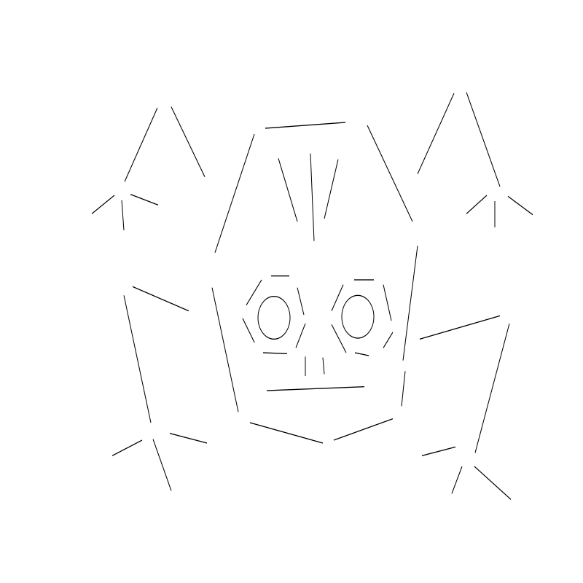

Рис. 1

[Видео работы 3д-принтера.](https://drive.google.com/drive/folders/1rzjhh-ar8s1D99xpTaAS9UHQoWeKxjM8?usp=sharing)

Output.gcode

G28 ; calibration

G1 X70.300000Z3 F5000.0

G1 X70.300000 Y60.300000 Z0 F5000.0 ; Move to start position

;SEGMENT

G1 Z5 F3000

; move to point (576:349)

G1 X116.2 Y139.025 F3000

G1 Z0 F3000

G1 X93.5125 Y145.625 F3000; draw

…

;SEGMENT

G1 Z5 F3000

; move to point (361:363)

G1 X160.544 Y135.175 F3000

G1 Z0 F3000

G1 X153.738 Y134.9 F3000; draw

;CIRCLE

G1 Z5 F3000

; move to point (398:327)

G1 X152.913 Y145.075 F3000

G1 Z0 F3000

G1 X153.003 Y143.871 F3000; draw

…

G1 X152.913 Y145.075 F3000; draw

;SEGMENT

G1 Z5 F3000

; move to point (366:402)

G1 X159.512 Y124.45 F3000

G1 Z0 F3000

G1 X131.875 Y125.55 F3000; draw

…

;SEGMENT

G1 Z5 F3000

; move to point (431:248)

G1 X146.106 Y166.8 F3000

G1 Z0 F3000

G1 X147.137 Y191.55 F3000; draw

…

G1 X70 Y60 F5000.0

G1 X0 Y0

# Текст программы.

[Ссылка на github](https://github.com/Nekttuman/Algosee)